## 2.1生成订单的人机交互过程

### 2.1.1导航设计

生成订单的主要任务就是订单生成功能，针对生成订单任务，依据生成订单场景和需求规格说明，可以设计下列独立界面或界面独立组件：

* 用户生成订单任务：进行用户生成订单导航的主要部分。
* 订单信息选择：独立于酒店列表/酒店信息的界面
* 系统显示用户信息：独立界面
* 系统显示订单信息：独立界面
* 系统询问用户确认：独立界面
* 系统提示生成成功：独立界面

基于上述独立界面或独立组件，可以建立生成订单任务的导航-对话结构图，如图1-1所示。

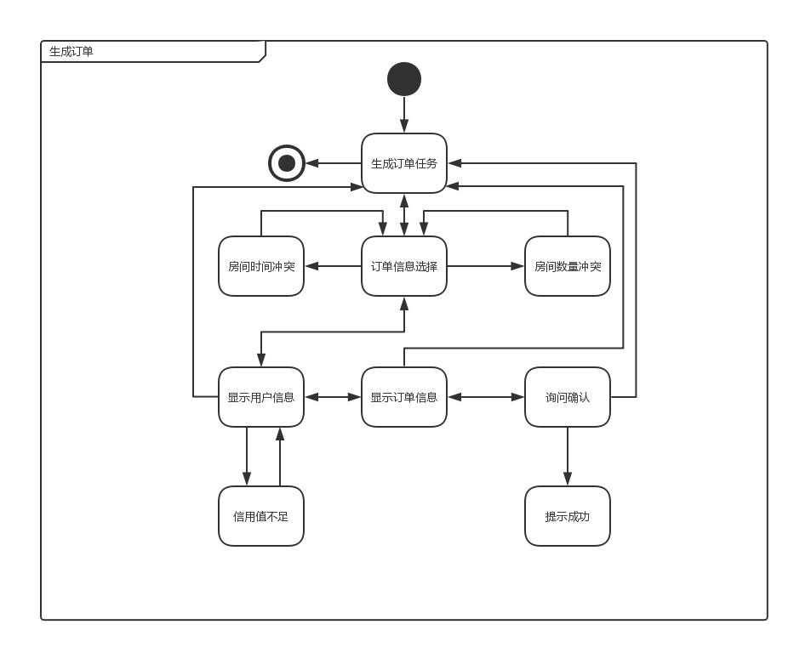

图1-1 生成订单任务对话结构图

### 2.1.2界面设计

生成订单任务的主界面设计如图1-2所示。这里略过了各个区域的细节。

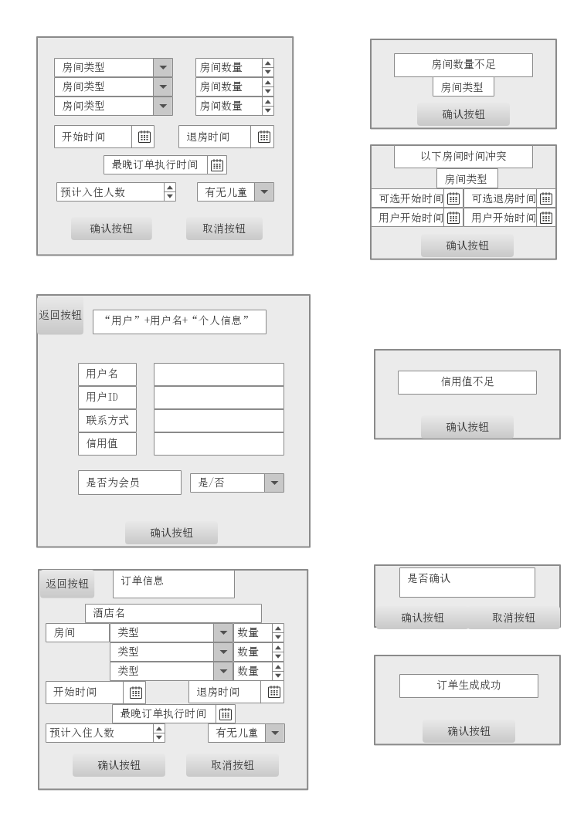

图1-2 生成订单任务的界面设计

### 2.1.3界面原型化

依据图1-2所示设计方案，使用人机交互设计原型工具建立生成订单界面原型如图1-3所示。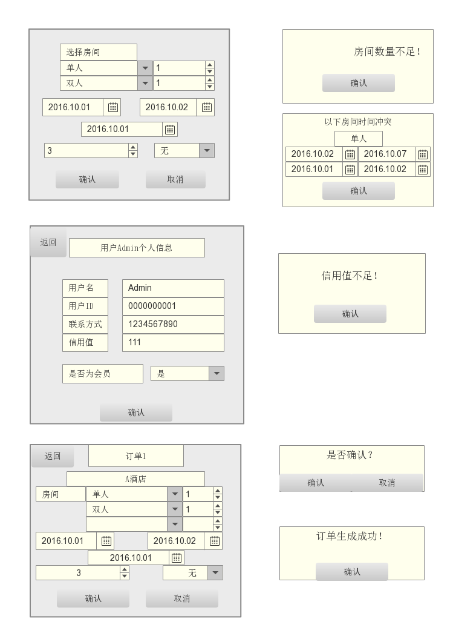

图1-3 生成订单任务的原型化界面

## 2.2撤销订单的人机交互过程

### 2.2.1导航设计

撤销订单的主要任务就是订单撤销功能，针对撤销订单任务，依据撤销订单场景和需求规格说明，可以设计下列独立界面或界面独立组件：

* 用户撤销订单任务：进行用户撤销订单导航的主要部分。
* 用户未执行的订单列表：进行用户撤销订单的独立界面。
* 系统询问用户确认：独立界面。
* 系统提示撤销成功：独立界面。

基于上述独立界面或独立组件，可以建立撤销订单任务的导航-对话结构图，如图1-1所示。

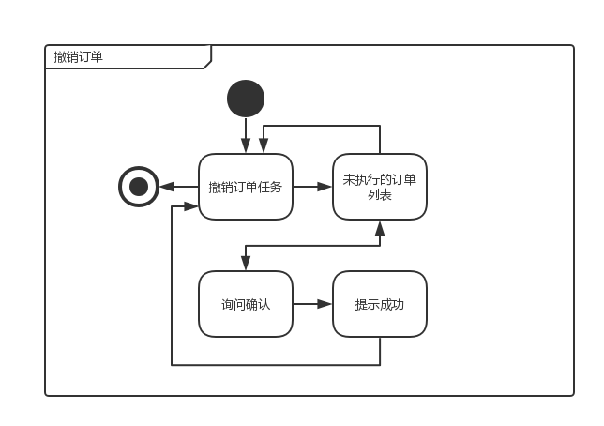

图1-1 撤销订单任务对话结构图

### 2.2.2界面设计

撤销订单任务的主界面设计如图1-2所示。这里略过了各个区域的细节。

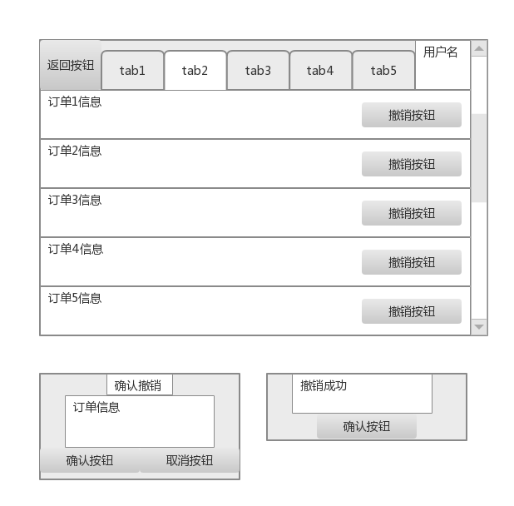

图1-2 撤销订单任务的界面设计

### 2.2.3界面原型化

依据图1-2所示设计方案，使用人机交互设计原型工具建立撤销订单界面原型如图1-3所示。

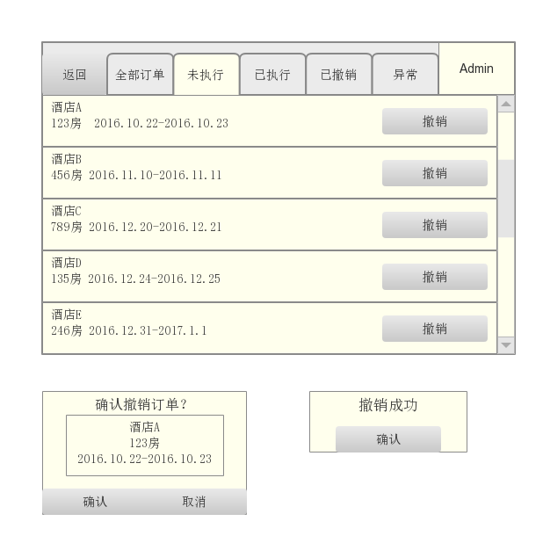

图1-3 撤销订单任务的原型化界面

## 2.3维护个人信息的人机交互过程

### 2.3.1导航设计

维护个人信息的主要任务就是个人信息查看/修改功能，针对维护个人信息任务，依据个人信息查看/修改场景和需求规格说明，可以设计下列独立界面或界面独立组件：

* 用户维护个人信息任务：进行用户维护个人信息导航的主要部分。
* 用户个人信息界面：进行用户维护个人信息的独立界面。
* 系统询问确认界面：独立界面。
* 系统提示成功界面：独立界面。

基于上述独立界面或独立组件，可以建立维护个人信息任务的导航-对话结构图，如图1-1所示。

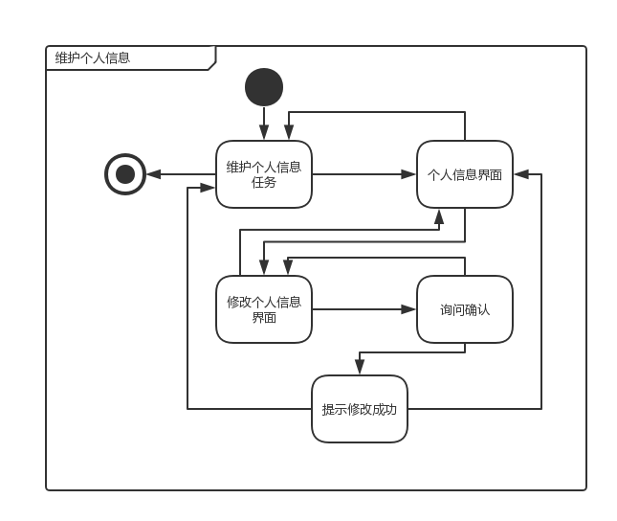

图1-1 维护个人信息任务对话结构图

### 2.3.2界面设计

维护个人信息任务的主界面设计如图1-2所示。这里略过了各个区域的细节。

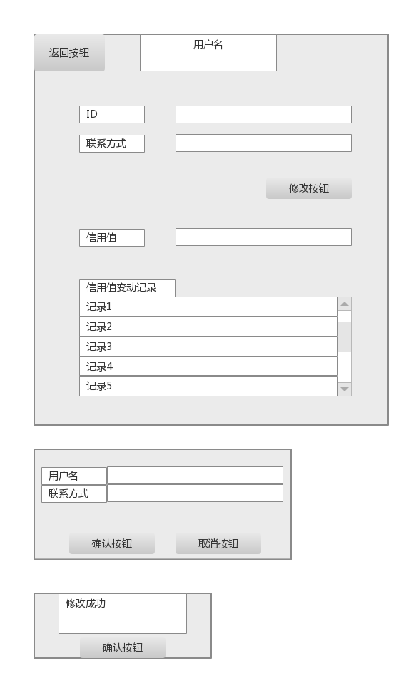

图1-2 维护个人信息任务的界面设计

### 2.3.3界面原型化

依据图1-2所示设计方案，使用人机交互设计原型工具建立维护个人信息界面原型如图1-3所示。

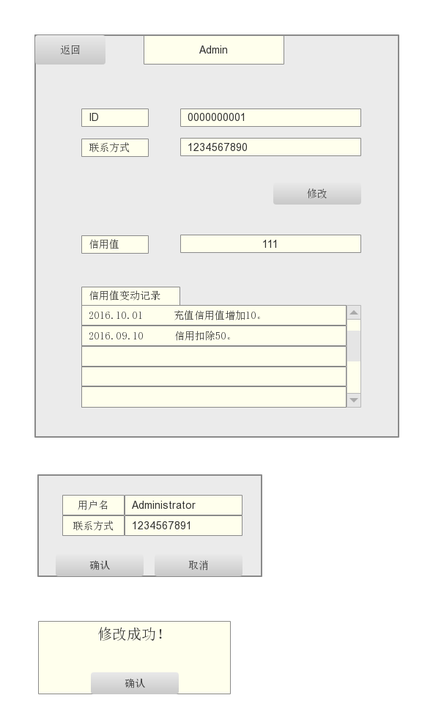

图1-3 维护个人信息任务的原型化界面

## 2.4浏览/搜索酒店信息的人机交互过程

### 2.4.1导航设计

浏览/搜索酒店信息的主要任务就是浏览/搜索酒店信息功能，针对浏览/搜索酒店信息任务，依据浏览/搜索酒店信息场景和需求规格说明，可以设计下列独立界面或界面独立组件：

* 用户浏览/搜索酒店信息任务：进行用户浏览/搜索酒店信息导航的主要部分。
* 酒店列表/酒店详细信息界面：进行用户浏览/搜索酒店的独立界面。
* 搜索条件界面：独立界面。

基于上述独立界面或独立组件，可以建立浏览/搜索酒店信息任务的导航-对话结构图，如图1-1所示。

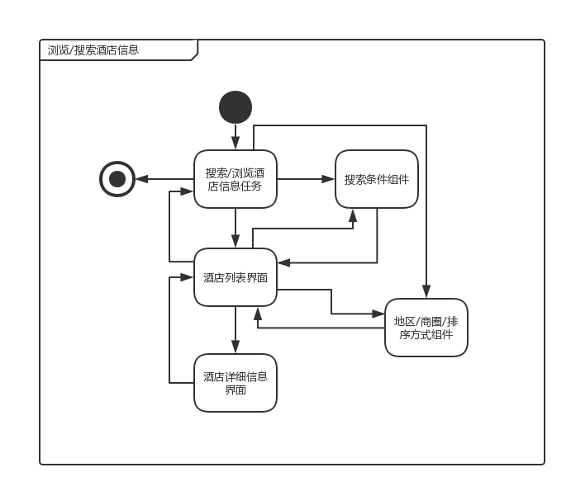

图1-1 浏览/搜索酒店信息任务对话结构图

### 2.4.2界面设计

浏览/搜索酒店信息任务的主界面设计如图1-2所示。这里略过了各个区域的细节。

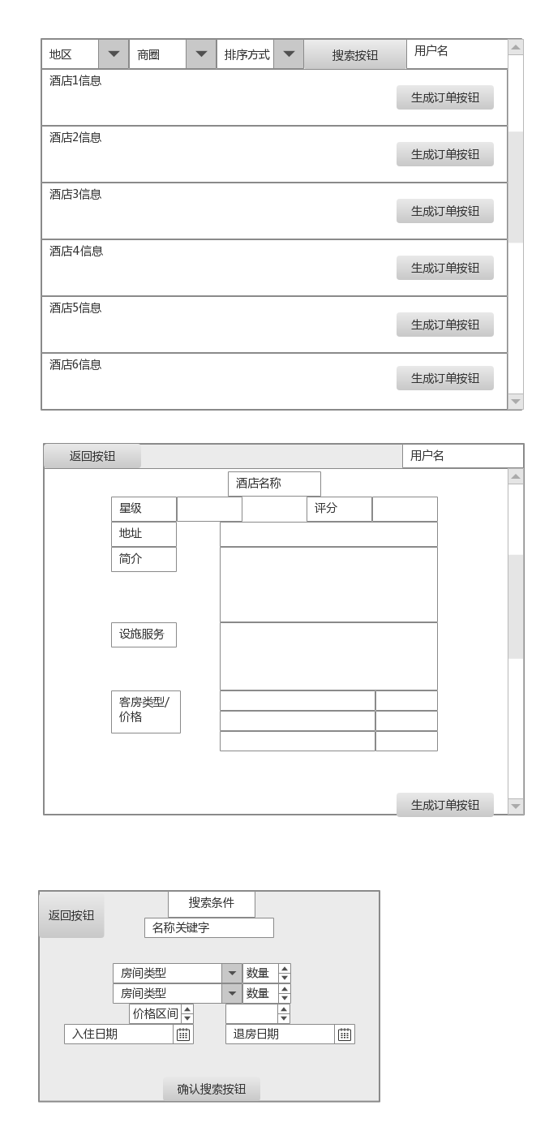

图1-2 浏览/搜索酒店信息任务的界面设计

### 2.4.3界面原型化

依据图1-2所示设计方案，使用人机交互设计原型工具建立浏览/搜索酒店信息界面原型如图1-3所示。

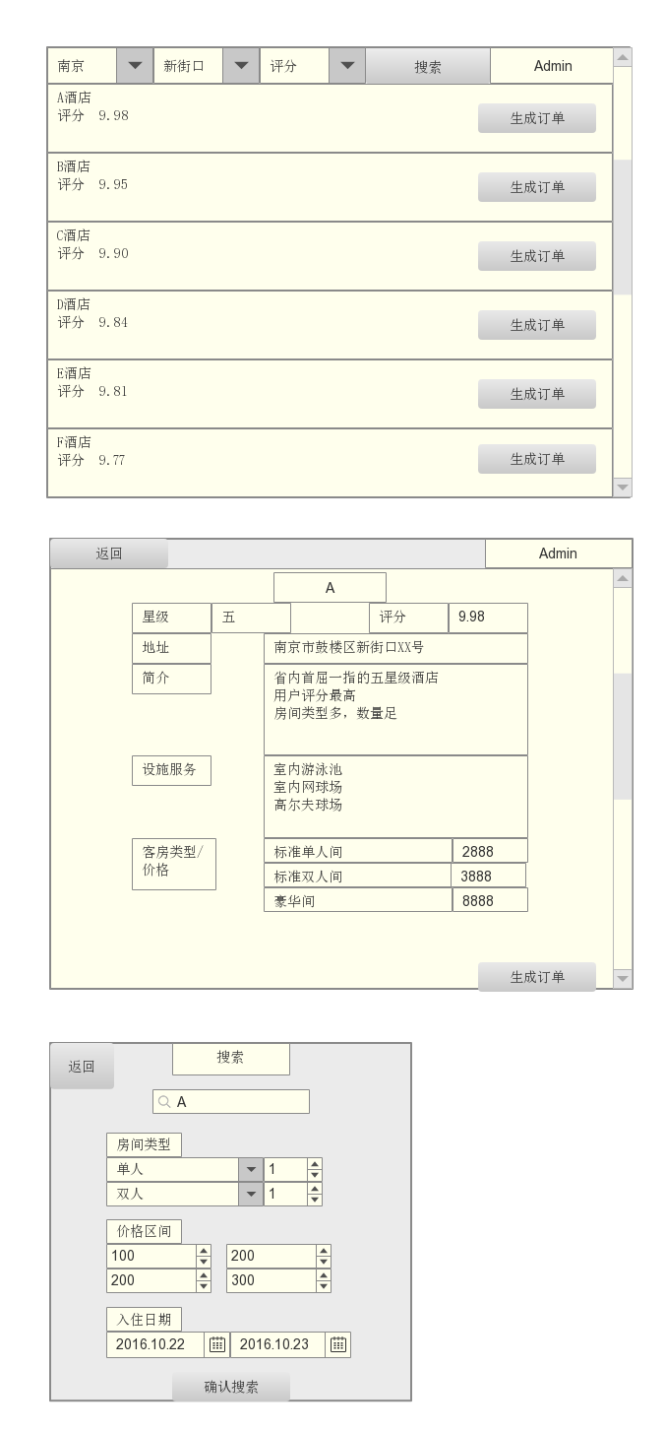

图1-3 浏览/搜索酒店信息任务的原型化界面

## 2.4浏览客户订单的人机交互过程

### 2.4.1导航设计

浏览客户订单的主要任务就是浏览客户订单功能，针对浏览客户订单任务，依据浏览客户订单场景和需求规格说明，可以设计下列独立界面或界面独立组件：

* 用户浏览客户订单任务：进行用户浏览客户订单导航的主要部分。
* 用户订单界面：进行用户浏览客户订单导航的独立界面。
* 订单列表界面：独立界面。
* 订单详细信息界面：独立界面。

基于上述独立界面或独立组件，可以建立浏览客户订单任务的导航-对话结构图，如图1-1所示。

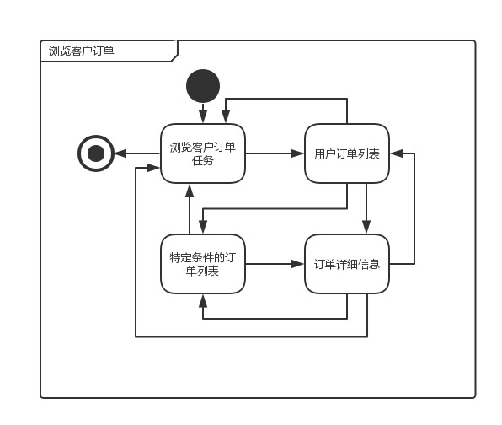

图1-1 浏览客户订单任务对话结构图

### 2.4.2界面设计

浏览客户订单任务的主界面设计如图1-2所示。这里略过了各个区域的细节。

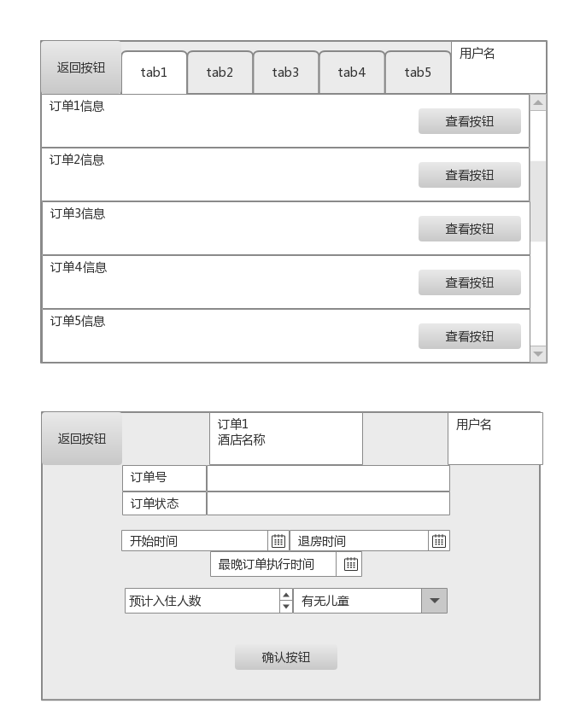

图1-2 浏览客户订单任务的界面设计

### 2.4.3界面原型化

依据图1-2所示设计方案，使用人机交互设计原型工具建立浏览客户订单界面原型如图1-3所示。

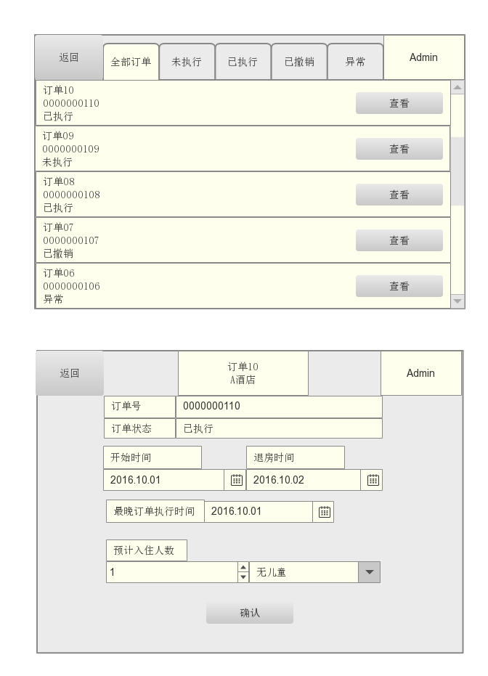

图1-3 浏览客户订单任务的原型化界面